5^{è}
4^{è}
3^{è}
SECTION SPORTIVE
TEST D’ENTRÉE :

L U T T E

Rentrée scolaire 2017-2018

La section Lutte :
- Accessible à TOUS ! Filles et garçons !
- 4H d’entraînement/semaine.
- Participations aux compétitions UNSS.
- Formation à l’arbitrage, à l’encadrement.
- La section est une étape vers le Haut Niveau.

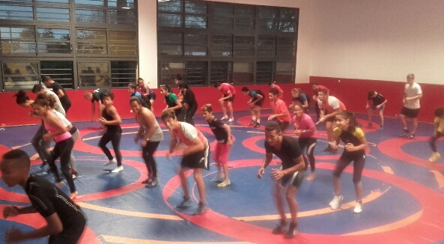
ATTENTION ! Les places sont limitées !!!
Mercredi 19 et 26 Avril 2017
RDV à partir de 13H00 à la salle de lutte du collège Achille Grondin.

